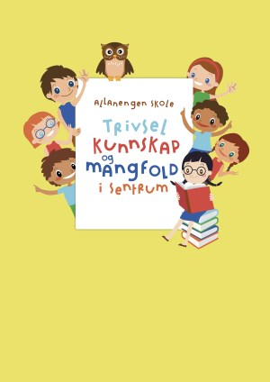
Ukeplan for Innføring 1, uke 47.

Timeplan
Mandag  Monday  17.11 | 08.30-09.15  Norsk:  P:Bibliotek  W: repetisjon lesing  A: repetisjon begrep  Øve på sang til juleforestillingen | 09.30-11.00  Norsk:  Ukeplan  Ukas ord og begrep  Gjennomgang av lekser | 11.30-13.00  Norsk:  Begrepsbok  Ukas bokstav  Les og skriv: Norge
Tirsdag  Tuesday  18.11 | 08.30-09.15  Norsk:  Sjekk av lekser + gjennomgang av lekser. | 09.30-11.00  Gym:  Kanonball  Husk gymtøy og skiftetøy. Vi dusjer etter gymtimen! | 11.30-13.00  Matematikk:  Vi jobber i egen mattebok.  Norsk:  AskiRaski
Onsdag  Wednesday  19.11 | 08.30-09.15  Engelsk:  Animals | 09.30-11.00  Norsk:  Muntlig og skriftlig øving med ukas ord og begrep. | 11.30-13.00  Stasjonsarbeid:  Lesestasjon  Skrivestasjon  Ipad-stasjon | 13.00-13.50:  Leksehjelp
Torsdag  Thursday  20.11 | 08.30-09.15  Norsk:  Sjekk av lekser + gjennomgang av lekser | 09.30-11.00  Uteskole:  Tur til Folkeparken  Ta med grillpølser hvis du ønsker det | 11.30-13.00  Uteskole:  Husk klær etter vær. Mat, varm og kald drikke.
Fredag  Friday  21.11 | 08.30-09.15  Musikk  Vi øver på sangen vi skal synge på juleavslutningen. | 09.30-11.00  Matematikk  Matematikk på salaby. Pokemath. | 11.30-13.00  Kunst & Håndverk  Juleforberedelser

Lekseplan
Til tirsdag | Les side 68 i ABC-en boka.  Fire ganger sammen med en voksen. | Ukelekse i finskriftboka:  Gjøres i løpet av uken.  Skriv så fint du kan! | Øv muntlig på ukas begrep i begrepsboka. | Ukelekse i matematikk:  Gjør mattearkene om addisjon og subtraksjon. Skriv svarene på arket.
Til onsdag | Les side 69 i ABC-en boka.  Fire ganger sammen med en voksen. |  | Øv muntlig på ukas begrep i begrepsboka
Til torsdag | Les side 70 i ABC-en boka.  Fire ganger sammen med en voksen. |  | Øv muntlig på ukas begrep i begrepsboka
Til fredag | Les side 71 i ABC-en boka.  Fire ganger sammen med en voksen. |  | Øv muntlig på ukas begrep i begrepsboka
Månedens verdi | Samarbeid
Mål | Jeg kan samarbeide med andre i klasserommet og i friminuttene.

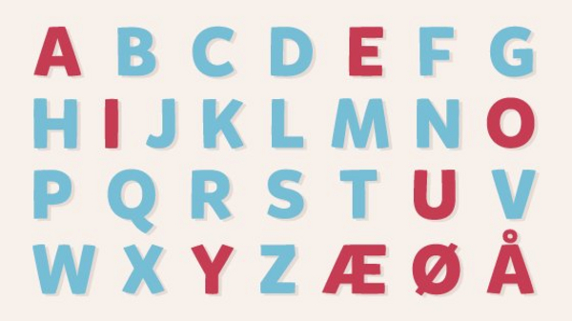 | Alfabetet vårt består av 29 bokstaver.  De røde bokstavene er vokaler.  De blå bokstavene er konsonanter | Tier-venner: er to tall som til sammen blir 10  1 + 9 =10 2 + 8 = 10  3 + 7= 10 4 + 6= 10  5+5= 10 0 + 10 =10

Ukas tema er: Norge  Ukas begrep:  Et land  Landsdeler  Nord-Norge  Østlandet  Vestlandet  Sørlandet  Trøndelag  Et naboland | Norge  Sverige  Finland  Danmark  Island  Rwanda  Albania  Ukraina  Syria | En by  Kristiansund  En hovedstad  Oslo  Nasjonaldag  Himmelretning  Nord  sør  øst  vest

Beskjeder/info: Hei. Husk bruk av refleks! Husk å gå innom BUA Kristiansund hvor dere kan låne gratis utstyr til sport og friluftsliv til barnet deres. På turdagen vår på torsdag skal vi besøke BUA. Jeg har kontaktlærertime på onsdager fra kl 08.30-09.15 og fra kl 13.00-14.00. Minner ellers om at det er leksehjelp på onsdager, da slutter elevene kl 14.00. Vi oppfordrer barna til å gå eller sykle til og fra skolen. Husk refleks!
Hilsen Alexander og Wasan
Kontaktinfo
Epost  Eivind.alexander.edgren@kristiansund.kommune.no  Tlf: 45210252 | Allanengen skoles hjemmeside  https://www.minskole.no/allanengen | Telefon sentralbord  71 57 55 50
Jeg har kontaktlærertime på onsdager fra kl.08.30 – 09.15. Ta kontakt via Visma appen hvis dere lurer på noe.

